Kí duyệt

Hoàng Thị Hà

Ngày soạn: 16/11/2024

Tiết 35
ÔN TẬP HỌC KÌ I
I. MỤC TIÊU
1. Kiến thức
- Những kiến thức liên quan đến vật lí nhiệt và khí lí tưởng, từ trường và lực từ đã học ở kì 1
2. Năng lực
a. Năng lực chung
- Năng lực tự học và nghiên cứu tài liệu.
+ Tìm kiếm thông tin, đọc SGK, quan sát hình ảnh
+ Biết lập và thực hiện kế hoạch học tập.
+ Tự đánh giá và điều chỉnh được kế hoạch học tập.
+ Tự nhận ra được sai sót và cách khắc phục sai sót.
- Năng lực nêu và giải quyết vấn đề: Giải quyết các vấn đề giáo viên đưa ra, các tình huống xảy ra trong quá trình tìm hiểu bài.
- Năng lực hoạt động nhóm: Thảo luận nhóm, phân công công việc cho các thành viên trong nhóm để thực hiện nhiệm vụ được giao.
b. Năng lực đặc thù môn học
- Nhận thức Vật lí:
+ Nêu được sơ lược cấu trúc của chất rắn, chất lỏng, chất khí.
+ Nêu được mối liên hệ nội năng của vật với năng lượng của các phân tử tạo nên vật, định luật 1 của nhiệt động lực học.
+ Nêu được khi hai vật tiếp xúc với nhau, ở cùng nhiệt độ, sẽ không có sự truyền năng lượng nhiệt giữa chúng.
+ Nêu được mỗi độ chia (1) trong thang Celsius bằng 1/100 của khoảng cách giữa nhiệt độ tan chảy của nước tinh khiết đóng băng và nhiệt độ sôi của nước tinh khiết.
+ Nêu được nhiệt độ không tuyệt đối là nhiệt độ mà tại đó tất cả các chất có động năng chuyển động nhiệt của các phân tử hoặc nguyên tử bằng không và thế năng của chúng là tối thiểu.
+ Nêu được định nghĩa nhiệt dung riêng, nhiệt nóng chảy riêng, nhiệt hóa hơi riêng.
+ Nêu được biểu thức hằng số Boltzmann.
- Tìm hiểu thế giới tự nhiên dưới góc độ vật lí:
+ Phân tích mô hình chuyển động Brown, nêu được các phân tử trong chất khí chuyển động hỗn loạn.
+ Từ các kết quả thực nghiệm hoặc mô hình, thảo luận để nêu được các giả thuyết của thuyết động học phân tử chất khí.
+ Thực hiện TN khảo sát được định luật Boyle: Khi giữ không đổi nhiệt độ của một khối lượng khí xác định thì áp suất gây ra bởi khí tỉ lệ nghịch với thể tích của nó.
+ Thực hiện TN minh họa được định luật Charles: Khi giữ không đổi áp suất của một khối lượng khí xác định thì thể tích của khí tỉ lệ với nhiệt độ tuyệt đối của nó.
- Vận dụng được kiến thức, kĩ năng đã học:
+ Giải thích được sơ lược một số hiện tượng vật lí liên quan đến sự chuyển thể: sự nóng chảy, sự hóa hơi.
+ Vận dụng được định luật 1 của nhiệt động lực học trong một số trường hợp đơn giản.
+ Vận dụng được phương trình trạng thái của khí lí tưởng.
+ Giải thích được chuyển động của các phân tử ảnh hưởng như thế nào đến áp suất tác dụng lên thành bình và từ đó rút ra được hệ thức.
3. Phẩm chất
- Có thái độ hứng thú trong học tập môn Vật lí.
- Có sự yêu thích tìm hiểu và liên hệ các hiện tượng thực tế liên quan.
- Có tác phong làm việc của nhà khoa học.
- Có thái độ khách quan trung thực, nghiêm túc học tập.
II. THIẾT BỊ DẠY HỌC VÀ HỌC LIỆU
1. Giáo viên
- Bài giảng powerpoint kèm các hình ảnh và video liên quan đến nội dung bài học
- Phiếu học tập

PHIẾU HỌC TẬP SỐ 4 - TRẠM 5:
- Cho chiều dòng điện trong vòng dây tròn như hình vẽ sau. Chiều đường sức từ gây bởi dòng điện tròn đi qua tâm vòng dây là?
I
- Thẳng đứng, từ trên hướng xuống.
- Thẳng đứng, từ dưới hướng lên.

Câu 2: Cho chiều đường cảm ứng từ gây bởi dòng điện tại tâm vòng dây tròn như hình vẽ sau. Chiều dòng điện trong vòng dây là?
I
B
I
B
I
B
- Hình 1. 2. Hình 2

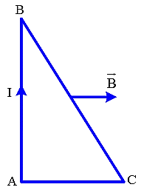
Câu 3. Một dây dẫn được uốn thành một khung dây có dạng hình tam giác vuông có như hình vẽ. Đặt khung dây vào trong từ trường đều có véc tơ cảm ứng từ song song với cạnh AC. Coi khung dây nằm cố định trong mặt phẳng hình vẽ. Cho . Tính độ lớn lực từ (mN) tác dụng lên các cạnh BC của khung dây.

2. Học sinh
- Ôn lại những vấn đề đã được học:
+ Sự chuyển thể  + Nội năng, định luật 1 của nhiệt động lực học  + Thang nhiệt độ, nhiệt kế  + Nhiệt dung riêng, nhiệt nóng chảy riêng, nhiệt hóa hơi riêng.  + Mô hình động học phân tử chất khí | + Định luật Boyle  + Định luật Charles  + Phương trình trạng thái của khí lí tưởng  + Áp suất khí theo mô hình động học phân tử. Quan hệ giữa động năng phân tử và nhiệt độ.
- SGK, vở ghi bài, giấy nháp.
III. TIẾN TRÌNH DẠY HỌC
Hoạt động 1: Mở đầu: Tạo tình huống học tập
a. Mục tiêu:
- Kích thích sự tò mò và nhận biết được tầm quan trọng về vấn đề sự chuyển thể.
b. Nội dung: Học sinh tiếp nhận vấn đề từ giáo viên
c. Sản phẩm: Nhận thức được vấn đề cần nghiên cứu của HS
d. Tổ chức thực hiện
Bước thực hiện | Nội dung các bước
Bước 1 | Nhiệm vụ 1:  - GV tổ chức chơi trò chơi “Lật mảnh ghép”  + Sau khi trò chơi kết thúc sẽ lật được hết mảnh ghép sẽ xuất hình máy hơi nước và khinh khí cầu.  - GV đưa tình huống mở đầu tạo hứng thú cho HS  Câu 11: Cho chiều dòng điện trong vòng dây tròn như hình vẽ sau. Chiều đường sức từ gây bởi dòng điện tròn đi qua tâm vòng dây là?  I  - Thẳng đứng, từ trên hướng xuống.  - Thẳng đứng, từ dưới hướng lên.  Câu 12: Cho chiều đường cảm ứng từ gây bởi dòng điện tại tâm vòng dây tròn như hình vẽ sau. Chiều dòng điện trong vòng dây là?  I  B  I  B  I  B
  CÂU HỎI TRÒ CHƠI
  Câu 1: Người ta dùng dụng cụ gì để đo nhiệt độ? (Nhiệt kế)
  Câu 2: Câu nói nổi tiếng “Dù sao Trái Đất vẫn quay” khi đứng trước giàn hỏa thiêu của toàn án tôn giáo là của nhà bác học nào? (Galile)
  Câu 3: Ban đêm nhìn lên bầu trời ta thấy vô số các ngôi sao, ban ngày thì không thấy. Phải chăng ban ngày bầu trời không có các ngôi sao? (Ban ngày trên bầu trời vẫn có vô số các ngôi sao nhưng ánh sáng Mặt Trời đã lấn át ánh sáng của các ngôi sao phát ra nên ta không thấy các ngôi sao đó).
  Câu 4: Trong các vụ hỏa hoạn cháy xăng dầu, tại sao các chiến sĩ chữa cháy không sử dụng nước để dập lửa? (Vì xăng, dầu nhẹ hơn nước nên vừa dội nước vào dầu nổi lên mặt nước và tiếp tục cháy, không những không dập được đám cháy mà diễn tích cháy sẽ mở rộng ra nhanh chóng, càng thêm nguy hiểm).
  Câu 5: Vì sao giọt nước rơi vào chảo mỡ đang sôi lại nổ tung tóe?
  
  (Nước sôi ở nhiệt độ ở 100, khi rán thức ăn, mỡ sôi ở nhiệt độ khoảng từ 160 đến 200. Khi có vài giọt nước vào chảo mỡ, lập tức nước biến thành dạng hơi. Do thể tích nước biến đổi rất nhanh nên làm cho dầu bắn tung tóe kèm theo tiếng nổ xèo xèo).
  Câu 6: Vì sao cốc thủy tinh dễ bị nứt vỡ khi ta đổ nước sôi vào?
  
  (Khi đổ nước sôi vào cốc, mặt trong của cốc bị nóng đột ngột nên nở ra rất nhanh, do thủy tinh dẫn nhiệt kém nên lúc đó mặt ngoài cốc nhiệt độ vẫn như củ, sự nở ở mặt ngoài không xảy ra cùng lúc với mặt trong nên gây ra hiện tượng nứt vỡ cốc)
  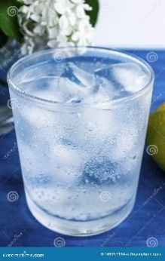
  Câu 7: Một cốc nước đầy đến tận miệng, có nước đá nổi ở trên. Khi đá tan hết thì nước có tràn ra khỏi cốc không?
  (Không tràn ra ngoài vì thể tích nước do nước đá tan ra nhỏ hơn thể tích của nước đá khi chưa tan).
  Câu 8: Vì sao đồng hồ đặt bên cạnh nam châm thì chạy không chính xác nữa? (Đồng hồ do nhiều thứ kim loại chế thành, trong số đó có kim loại dễ bị ảnh hưởng của nam châm, bị từ hóa nên đồng hồ chạy không còn đúng nữa).
  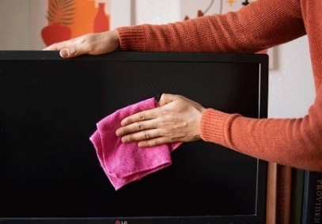
  Câu 9: Tại sao vào ngày thời tiết khô ráo khi lau chùi màn hình ti vi bằng khăn bông khô thì thấy có bụi bám vào màn hình TV?
  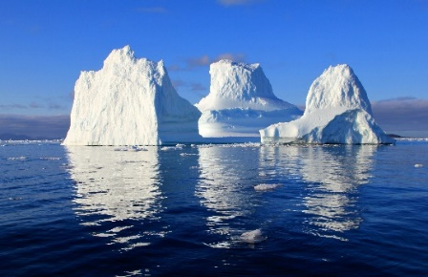
  (Vì khi lau chùi bằng khăn bông thì khăn bông cọ xát với màn hình TV nên màn hình TV bị nhiễm điện và hút bụi nhỏ li ti.)
  Câu 10: Vì sao băng lại nổi trên mặt nước?
  (Khi nước ngưng kết thành băng, thể tích của nó tăng lên (khoảng 10%). Vì vậy, băng có cùng một thể tích sẽ nhẹ hơn so với nước. vì vậy băng có thể nổi trên mặt nước)
  - Hình 1. 2. Hình 2
  Câu 13. Một dây dẫn được uốn thành một khung dây có dạng hình tam giác vuông có như hình vẽ. Đặt khung dây vào trong từ trường đều có véc tơ cảm ứng từ song song với cạnh AC. Coi khung dây nằm cố định trong mặt phẳng hình vẽ. Cho . Tính độ lớn lực từ (mN) tác dụng lên các cạnh BC của khung dây.
Bước 2 | - Học sinh thực hiện nhiệm vụ theo nhóm.  - HS suy nghĩ và đưa ra dự đoán.  - GV hỗ trợ cho HS trong của trình hoạt động
Bước 3 | Báo cáo kết quả và thảo luận  - Đại diện 1 nhóm trình bày.  - Học sinh các nhóm khác thảo luận, nhận xét, bổ sung và sửa lỗi về câu trả lời của nhóm đại diện.
Bước 4 | - Giáo viên tổng kết đánh giá kết quả thực hiện nhiệm vụ học tập của học sinh  - Giáo viên nêu vấn đề vào bài: Khinh khí cầu và máy hơi nước là các ứng dụng của các nguyên lí nhiệt ĐLH và các định luật về chất khí. Ta thấy rằng các khái niệm đã học rất gần gũi và thiết thực trong đời sống hằng ngày.

Hoạt động 2: Hình thành kiến thức
Hoạt động 2.1: Ôn tập lại lí thuyết các bài đã học trong chương 1 và chương 2
a. Mục tiêu:
- Nêu được sơ lược cấu trúc của chất rắn, chất lỏng, chất khí.
- Nêu được mối liên hệ nội năng của vật với năng lượng của các phân tử tạo nên vật, định luật 1 của nhiệt động lực học.
- Nêu được khi hai vật tiếp xúc với nhau, ở cùng nhiệt độ, sẽ không có sự truyền năng lượng nhiệt giữa chúng.
- Nêu được mỗi độ chia (1) trong thang Celsius bằng 1/100 của khoảng cách giữa nhiệt độ tan chảy của nước tinh khiết đóng băng và nhiệt độ sôi của nước tinh khiết.
- Nêu được nhiệt độ không tuyệt đối là nhiệt độ mà tại đó tất cả các chất có động năng chuyển động nhiệt của các phân tử hoặc nguyên tử bằng không và thế năng của chúng là tối thiểu.
- Nêu được định nghĩa nhiệt dung riêng, nhiệt nóng chảy riêng, nhiệt hóa hơi riêng.
- Phân tích mô hình chuyển động Brown, nêu được các phân tử trong chất khí chuyển động hỗn loạn.
- Từ các kết quả thực nghiệm hoặc mô hình, thảo luận để nêu được các giả thuyết của thuyết động học phân tử chất khí.
- Sử dụng định luật Boyle và định luật Charles rút ra được phương trình trạng thái của khí lí tưởng.
- Vận dụng được phương trình trạng thái của khí lí tưởng.
- Giải thích được chuyển động của các phân tử ảnh hưởng như thế nào đến áp suất tác dụng lên thành bình và từ đó rút ra được hệ thức.
- Nêu được biểu thức hằng số Boltzmann.
- Rút ra được động năng tịnh tiến trung bình của phân tử tỉ lệ với nhiệt độ T.
b. Nội dung: Học sinh thực hiện nhiệm vụ theo nhóm hoàn thành yêu cầu dựa trên gợi ý của giáo viên
c. Sản phẩm: HS nêu được nội dung cơ bản của các bài trong chương 1 và chương 2
d. Tổ chức thực hiện
Bước thực hiện | Nội dung các bước
Bước 1 | - GV yêu cầu HS ôn lại các kiến thức trong chương 1 và chương 2  - GV đưa ra nội dung thảo luận:  + GV chia lớp thành 4 nhóm. (Có nhóm trưởng, thư kí)  + GV yêu cầu HS thảo luận theo nhóm để vẽ sơ đồ tư duy với các nội dung sau:  Sơ đồ 1:  - Nội dung 1: Cấu trúc của chất. Sự chuyển thể.  - Nội dung 2: Nội năng. ĐL I của nhiệt động lực học.  - Nội dung 3: Nhiệt độ. Thang nhiệt độ - Nhiệt kế.  - Nội dung 4: Nhiệt dung riêng. Nhiệt nóng chảy riêng. Nhiệt hóa hơi riêng.  Sơ đồ 2:  - Nội dung 1: Mô hình động học phân tử chất khí.  - Nội dung 2: Định luật Boyle. Định luật Charles. Phương trình trạng thái của khí lí tưởng.  - Nội dung 3: Áp suất khí theo mô hình động học phân tử. Quan hệ giữa động năng phân tử và nhiệt độ.
Bước 2 | - HS ôn lại các kiến thức trong chương 1  - HS thảo luận theo nhóm và vẽ sơ đồ tư duy  - GV hỗ trợ cho HS trong quá trình hoạt động.
Bước 3 | Báo cáo kết quả và thảo luận  - Đại diện mỗi nhóm trình bày một nội dung  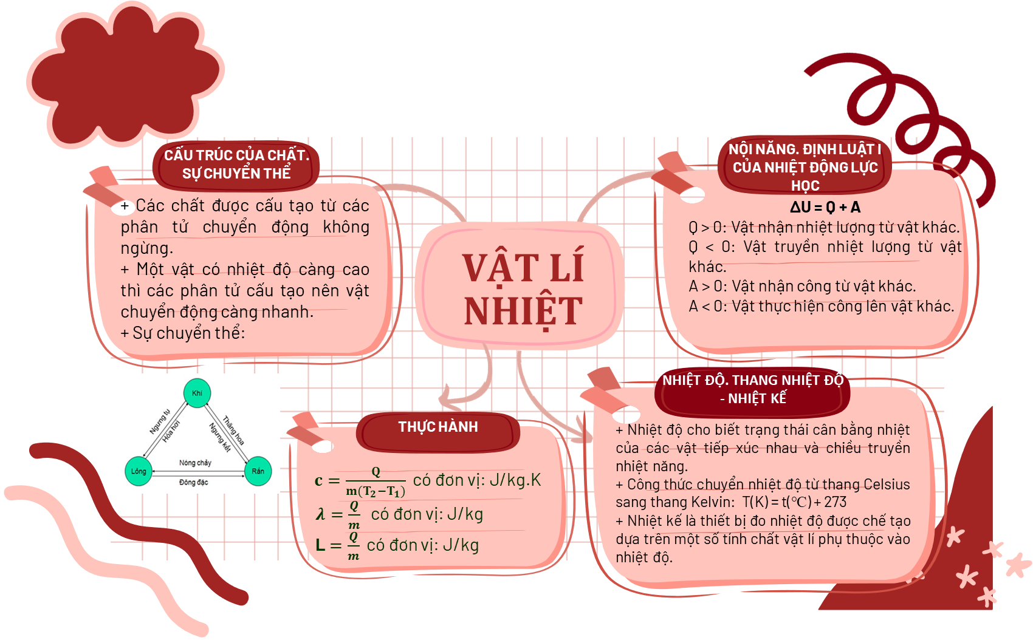  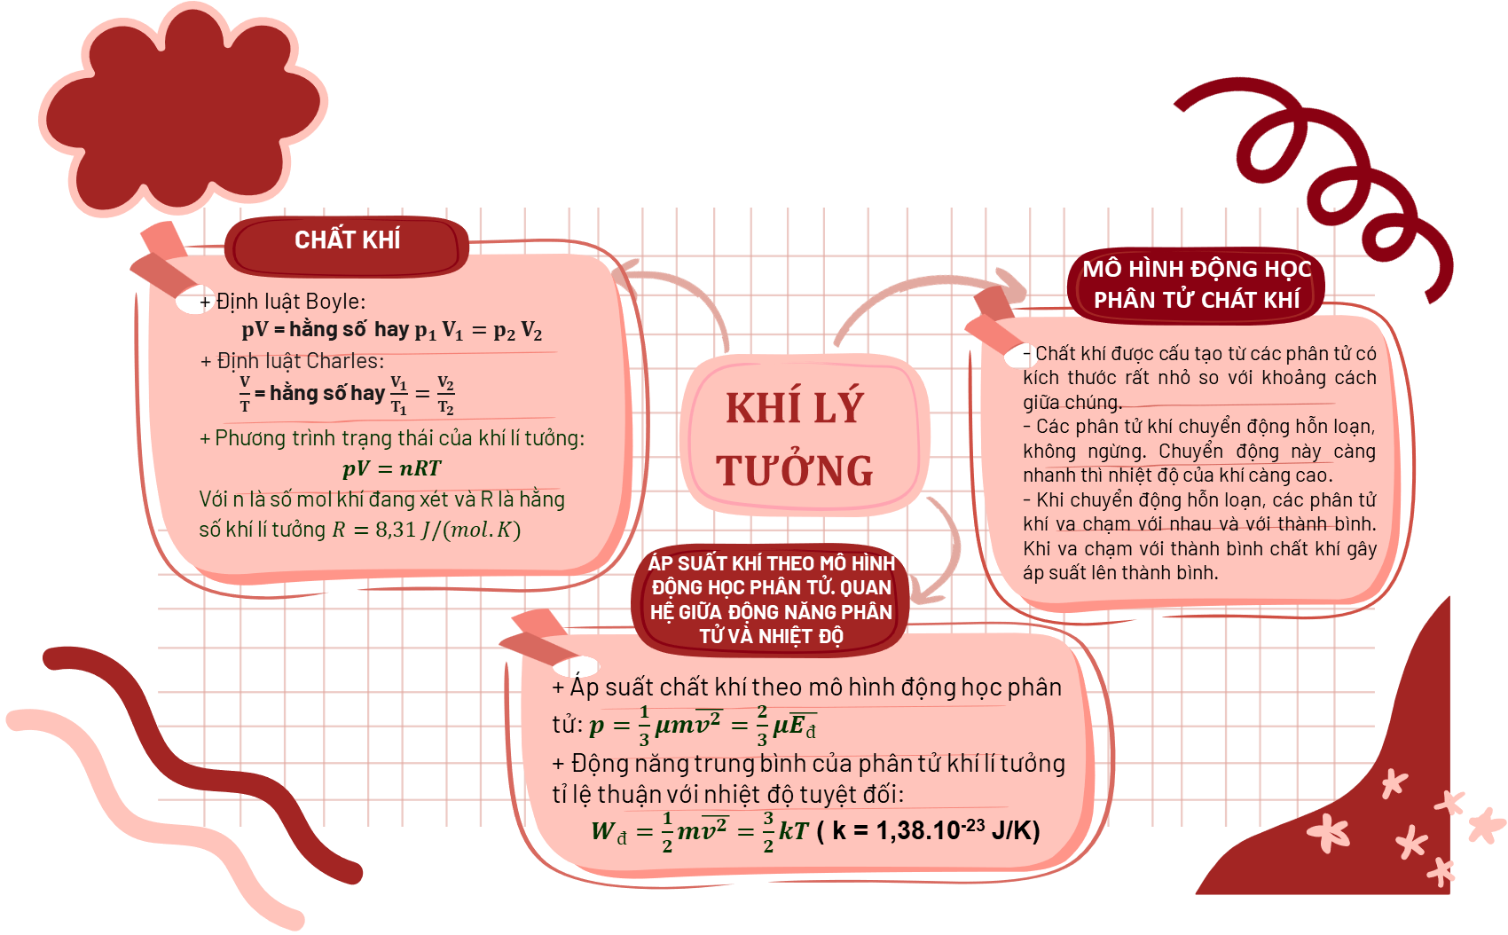  - Học sinh các nhóm khác thảo luận, nhận xét, bổ sung và sửa lỗi về câu trả lời của nhóm đại diện.
Bước 4 | - Giáo viên tổng kết đánh giá kết quả thực hiện nhiệm vụ học tập của học sinh

Hoạt động 2.2: Giải các bài tập về chương 1 và chương 2
a. Mục tiêu: Vận dung các kiến thức cơ bản trên để giải thích các hiện tượng, các ứng dụng thực tế giúp học sinh hiểu rõ bản chất vật lí của hiện tượng.
b. Nội dung: Học sinh thực hiện nhiệm vụ theo nhóm hoàn thành yêu cầu dựa trên gợi ý của giáo viên.
c. Sản phẩm: HS giải được các bài tập về vật lí nhiệt.
d. Tổ chức thực hiện
Bước thực hiện | Nội dung các bước
Bước 1 | - GV thông báo cho HS các lưu ý khi giải bài tập định lượng về vật lí nhiệt và khí lí tưởng.  * Các lưu ý khi giải bài tập:  - Chương 1: Vật lí nhiệt  + Khi vận dụng mô hình động học phân tử về cấu tạo chất để giải thích 1 số hiệu tượng tự nhiên cần bám sát 3 nội dung cơ bản:  - Các chất được cấu tạo từ các hạt riêng biệt (phân tử, nguyên tử, ion).  - Các phân tử chuyển động hỗn loạn, không ngừng. Nhiệt độ của vật càng cao thì tốc độ chuyển động của các phân tử tạo nên vật càng lớn.  - Giữa các phân tử có lực hút và lực đẩy gọi chung là lực liên kết phân tử.  + Khi khoảng cách giữa các phân tử nhỏ đến một mức nào đó thì lực đẩy mạnh hơn lực hút. Khi khoảng cách giữa các phân tử lớn thì lực hút mạnh hơn lực đẩy. Khi khoảng cách giữa các phân tử lớn hơn nhiều so với kích thước phân tử thì lực tương tác giữa chúng coi như không đáng kể.  + Khoảng cách giữa các phân tử càng lớn thì lực liên kết giữa chúng càng yếu.  + Lực liên kết giữa các phân tử càng mạnh thì sự sắp xếp các phân tử càng trật tự.  + Vận dụng định luật I của Nhiệt động lực học và định luật bảo toàn năng lượng vào các quá trình biến đổi nội năng của vật:  Khi nội năng của vật biến đổi chỉ bằng cách truyền nhiệt 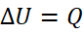  - Nếu quá trình truyền nhiệt chỉ làm thay đổi nhiệt độ của vật: 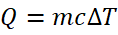  - Nếu quá trình truyền nhiệt làm vật chuyển từ thể này sang thể khác ở nhiệt độ không đổi: 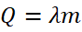; 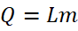  - Trong các quá trình này nếu có nhiều vật chỉ truyền nhiệt cho nhau không truyền nhiệt ra bên ngoài thì độ lớn của nhiệt lượng các vật tỏa ra bằng độ lớn nhiệt lượng của các vật thu vào:  Khi nội năng của vật biến đổi bằng cả 2 cách truyền nhiệt và thực hiện công thì ngoài CT: 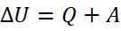, thì còn phải sử dụng các công thức tính công cơ học đã học ở lớp 10 như: 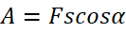; 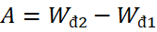; 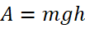; 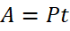  - Chương 2: Khí lí tưởng  + Bài tập về sự chuyển trạng thái của khí lí tưởng:  Bước 1: Xác định lượng khí có thay đổi hay không, có biết khối lượng, khối lượng mol hoặc số mol của lượng khí hay không.  Bước 2: Xác định trạng thái đầu, trạng thái cuối và quá trình chuyển trạng thái của lượng khí.  Bước 3: Xác định các thông số đặc trưng cho lượng khí trong từng trạng thái như thể tích, áp suất, nhiệt độ, khối lượng, khối lượng mol, số mol.  + Tốc độ mà các phân tử khí chuyển động thay đổi liên tục và ngẫu nhiên, do đó người ta dùng các đại lượng trung bình đặc trưng cho chuyển động phân tử, ví dụ như trung bình của bình phương tốc độ phân tử  + Không được đồng nhất tốc độ trung bình của các phân tử với căn hai giá trị trung bình của bình phương tốc độ phân tử 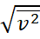  - GV giới thiệu nội dung ở các trạm  - GV yêu cầu HS thảo luận theo nhóm đã chia và để trả lời phiếu bài tập số 1, 2, 3, 4 và 5 ở các trạm.  + GV phát cho mỗi HS một thẻ bài có đánh số:  - Những em nhận được thẻ số 1 thuộc nhóm 1.  - Những em nhận được thẻ số 2 thuộc nhóm 2.  - Những em nhận được thẻ số 3 thuộc nhóm 3.  - Những em nhận được thẻ số 4 thuộc nhóm 4.  + Yêu cầu các nhóm sẽ di chuyển qua các trạm theo chiều kim đồng hồ:  - Nhóm 1 nghiên cứu ở trạm 1.  - Nhóm 2 nghiên cứu ở trạm 2.  - Nhóm 3 nghiên cứu ở trạm 3.  - Nhóm 4 nghiên cứu ở trạm 4.  + Sau 5 phút: Nhóm 1 di chuyển sang trạm 2, nhóm 2 sang trạm 3,… cho đến hết bài ở các trạm.
Bước 2 | - HS lắng nghe thông tin  - HS thảo luận theo nhóm và trả lời phiếu bài tập số 1, 2, 3, 4.  - GV hỗ trợ cho HS trong quá trình hoạt động.
Bước 3 | Báo cáo kết quả và thảo luận  - Đại diện mỗi nhóm trình bày một câu hỏi.  Đáp án phiếu bài tập số 1  Câu 1:  - Nước hoa là 1 dung dịch gồm cồn, nước và các phân tử có mùi thơm. Khi mở lọ nước hoa, cồn có đặc tính nhẹ và bay hơi rất nhanh. Khi đó, chúng sẽ kéo theo những phân tử mùi thơm bay hơi cùng. Theo mô hình động học phân tử, các phân tử mùi thơm chuyển động hỗn loạn không ngừng, lan tỏa theo mọi phía. Sau 1 thời gian, chúng sẽ có ở khắp nơi trong phòng và người trong phòng sẽ ngửi được mùi nước hoa.  Câu 2:  Nhiệt lượng mà nước thu vào cho đến khi cân bằng nhiệt là:  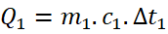  Nhiệt lượng mà bình nhiệt lượng kế đồng thu vào cho đến khi cân bằng nhiệt là: 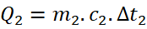  Nhiệt lượng miếng kim loại tỏa ra cho đến khi cân bằng nhiệt là:  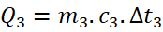  Tổng nhiệt lượng thu vào bằng nhiệt lượng tỏa ra: 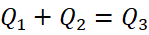  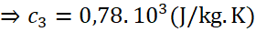  Vậy nhiệt dung riêng của chất làm miếng kim loại là 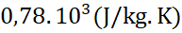  Câu 3:  Nhiệt lượng mà miếng sắt nhận được:  Công mà người này đã thực hiện là: 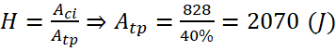  Đáp án phiếu bài tập số 2  Câu 1:  - Do phương pháp giải nhiệt của máy biến áp là phương pháp giải nhiệt trực tiếp, chất giải nhiệt tiếp xúc trực tiếp với chất cần giải nhiệt là cuộn dây và lõi sắt, mà cuộn dây và lõi sắt thì có điện áp cao, do đó phải sử dụng dầu cách điện vừa có tính cách điện và kết hợp giải nhiệt.  - Dầu sử dụng làm mát máy biến áp có yêu cầu: cách điện, giải nhiệt, dập hồ quang điện, chống ăn mòn kim loại.  - Còn động cơ nhiệt không cần cách điện, do đó dùng nước để giải nhiệt là rẻ tiền và hiệu quả hơn. Nước hấp thụ nhiệt và thải nhiệt nhanh hơn dầu (vì nhiệt dung riêng của nước lớn hơn dầu).  - Ngoài ra, đối với các hệ thống cần giải nhiệt hiệu quả hơn nữa, người ta sử dụng nitrogen lỏng để làm chất giải nhiệt.  Câu 2:  Nhiệt lượng thu vào của nước và nhôm là:  Nhiệt lượng ấm nhôm nhận được là: 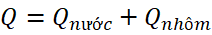  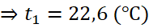  Câu 3:  Nhiệt lượng cần để đun nước từ 20 đến sôi ở 100:  Vì có 20% lượng nước đã hóa hơi, nên lượng nước đã hóa hơi là 0,2 lít.  Khối lượng riêng của nước là 1kg/lít khối lượng nước đã hóa hơi là 0,2kg.  Tổng nhiệt lượng mà bếp điện đã cung cấp là:  Vì chỉ có 75% nhiệt lượng được dùng để đun ấm nước và tổng thời gian đun nước là 35 phút = 2100 s  Nhiệt lượng trung bình mà bếp điện cung cấp cho ấm nước trong mỗi giây là: 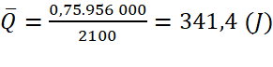  Đáp án phiếu bài tập số 3  Câu 1:  A, B – quá trình đẳng tích  C – quá trình đẳng nhiệt  D – quá trình đẳng áp  Chọn câu D  Câu 2:  + Trạng thái 1: là trạng thái khí ở phòng thí nghiệm:  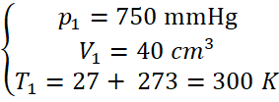  + Trạng thái 2: là trạng thái khí ở điều kiện tiêu chuẩn:  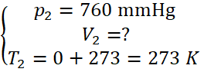  + Áp dụng phương trình trạng thái khí lí tưởng: 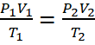  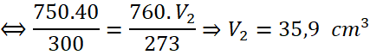  Câu 3:  + Trạng thái 1: Sau 45 lần bơm đã đưa vào bòng một lượng khí ở bên ngoài có thể tích là 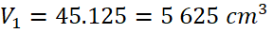và áp suất 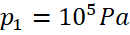  + Trạng thái 2: Khi vào trong quả bóng, lượng khí này có thể tích 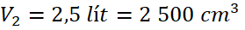và áp suất 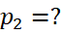  + Do nhiệt độ không đổi nên theo định luật Boyle: 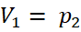  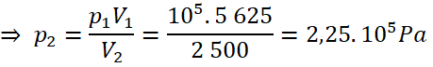  Câu 4:  Dựa vào đồ thị p -T ta thấy  (2→ 3) và (4→ 1): Áp suất không đổi, quá trình đẳng áp  (3→ 4): là 1 quá trình có cả 3 thông số trạng thái đều thay đổi  (1→ 2): Áp suất tăng, nhiệt độ tăng, quá trình đẳng tích (có đường nối đi qua gốc tọa độ)  Đáp án phiếu bài tập số 4  Câu 1: Mật độ động năng phân tử: 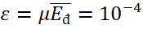  Áp suất của khí trong bình là: 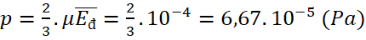  Câu 2: Từ công thức: 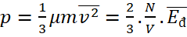  Với: 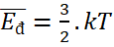  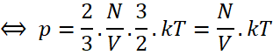  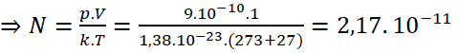phân tử  Câu 3:  Từ công thức: 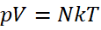  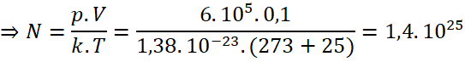  + Áp dụng công thức: 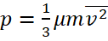  + Giá trị trung bình bình phương tốc độ của các phân tử khí hydrogen trong bình là: 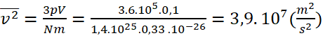  + Căn bậc hai của trung bình bình phương tốc độ phân tử là:  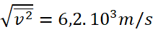
Bước 4 | - Giáo viên tổng kết đánh giá kết quả thực hiện nhiệm vụ học tập của học sinh

Hoạt động 3: Luyện tập
a. Mục tiêu: Giúp HS tự vận dụng, hệ thống lại kiến thức
b. Nội dung:
- HS thực hiện nhiệm vụ cá nhân theo sự hướng dẫn của GV.
- HS tham gia trò chơi nhằm củng cố lại kiến thức đã học
c. Sản phẩm: Kiến thức được hệ thống và hiểu sâu hơn các định nghĩa.
d. Tổ chức thực hiện:
Bước thực hiện | Nội dung các bước
Bước 1 | - Giáo viên chuyển giao nhiệm vụ:  + GV yêu cầu HS tham gia trò chơi “Giải cứu Doraemon”
Bước 2 | - Học sinh tham gia trò chơi.  - GV hỗ trợ cho HS trong của trình hoạt động
Bước 3 | Báo cáo kết quả và thảo luận  - GV lần lượt gọi HS trình bày câu trả lời của mình.  Đáp án câu hỏi trò chơi  CÂU HỎI TRÒ CHƠI  Trong các phát biểu sau phát biểu nào đúng, phát biểu nào sai?  Câu 1: Các phân tử chất khí chuyển động hỗn loạn, không ngừng.  Câu 2: Các phân tử chất khí không va chạm với nhau.  Trả lời  Câu 1: Đúng  Câu 2: Sai  Câu 3: Lực gây ra thay đổi động lượng của phân tử khí là lực do phân tử khí tác dụng lên thành bình.  Trả lời  + Vì theo định luật 2 của Newton, lực gây ra thay đổi động lượng của phân tử khí là lực do thành bình tác dụng lên phân tử khí Sai  Câu 4: Áp suất của khí tăng lên bằng cách làm tăng nhiệt độ ở thể tích không đổi, tương ứng động năng trung bình của các phân tử đã tăng theo sự tăng nhiệt độ.  Trả lời  Đúng  Câu 5: Các phân tử khí chuyển động không có phương ưu tiên, số phân tử đến va chạm với các mặt của thành bình trong mỗi giây là như nhau  Trả lời  + Các phân tử khí chuyển động không có phương ưu tiên, số phân tử đến va chạm với các mặt của thành bình trong mỗi giây là như nhau Đúng  - Học sinh các nhóm khác thảo luận, nhận xét, bổ sung và sửa lỗi về câu trả lời của nhóm đại diện.
Bước 4 | - Giáo viên tổng kết đánh giá kết quả thực hiện nhiệm vụ học tập của học sinh

Hoạt động 4: Vận dụng
a. Mục tiêu:
- Giúp học sinh tự vận dụng, tìm tòi mở rộng các kiến thức trong bài học và tương tác với cộng đồng. Tùy theo năng lực mà các em sẽ thực hiện ở các mức độ khác nhau.
b. Nội dung: Học sinh thực hiện nhiệm vụ ở nhà theo nhóm hoặc cá nhân
c. Sản phẩm: Câu trả lời của HS.
d. Tổ chức thực hiện:
Bước thực hiện | Nội dung các bước
Bước 1 | 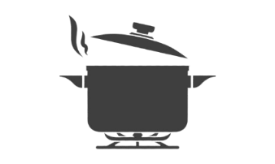  - GV yêu cầu HS trả lời câu hỏi:  Câu 1: Đun một nồi nước trên bếp, khi nước sôi nắp nồi thường bị đẩy lên. Hãy giải thích điều này?  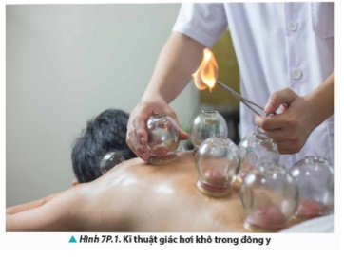  Câu 2: Giác hơi là một kĩ thuật chữa bệnh trong đông y để điều trị các bệnh do nguyên nhân hàn (lạnh) gây ra như: đau bụng, lưng, vai, gáy cổ,… Trong giác hơi khô (Hình), không khí bên trong những chiếc cốc thủy tinh được đốt nóng bằng que lửa, sau đó úp nhanh cốc lên vùng đau của người bệnh. Theo quan điểm của đông y, giác hơi giúp thải các độc tố tích tự dưới lỗ chân lông ra khỏi cơ thể. Giải thích tại sao vùng da bên trong các cốc lại bị lồi lên, từ đó có thể giải phóng các độc tố khỏi cơ thể, làm người bệnh giảm đau và đỡ mỏi hơn.
Bước 2 | - HS suy nghĩ và trả lời.  - GV hỗ trợ cho HS trong quá trình hoạt động.
Bước 3 | - GV mời một vài em HS trả lời ngắn gọn về câu hỏi.  - HS các nhóm khác thảo luận, nhận xét, bổ sung và sửa lỗi về câu trả lời của nhóm trả lời.  Gợi ý:  Câu 1: Khi nước sôi, có sự chuyển thể từ thể lỏng sang thể khí, các phân tử khí càng ngày càng nhiều, chuyển động hỗn loạn không ngừng, va chạm vào nắm nồi càng nhiều, tạo ra áp suất mạnh lên nắp nồi. Do đó lực tác dụng lên nắp nồi mạnh, nên nắp nồi thường bị đẩy lên.  Câu 2: Không khí bên trong cốc ban đầu được hơ nóng, sau khi úp lên da được một khoảng thời gian thì nhiệt độ khí trong cốc giảm dần, thể tích khí giảm dần, khối khí co lại kéo phần da lồi lên.
Bước 4 | - Giáo viên tổng kết đánh giá kết quả thực hiện nhiệm vụ học tập của học sinh

IV. ĐIỀU CHỈNH, THAY ĐỔI, BỔ SUNG (NẾU CÓ)

